YCYK软件使用说明

YCYK状态观察
可通过串口接收YCYK返回的状态数据，并以表格方式显示给软件的用户。
软件界面如下图所示：
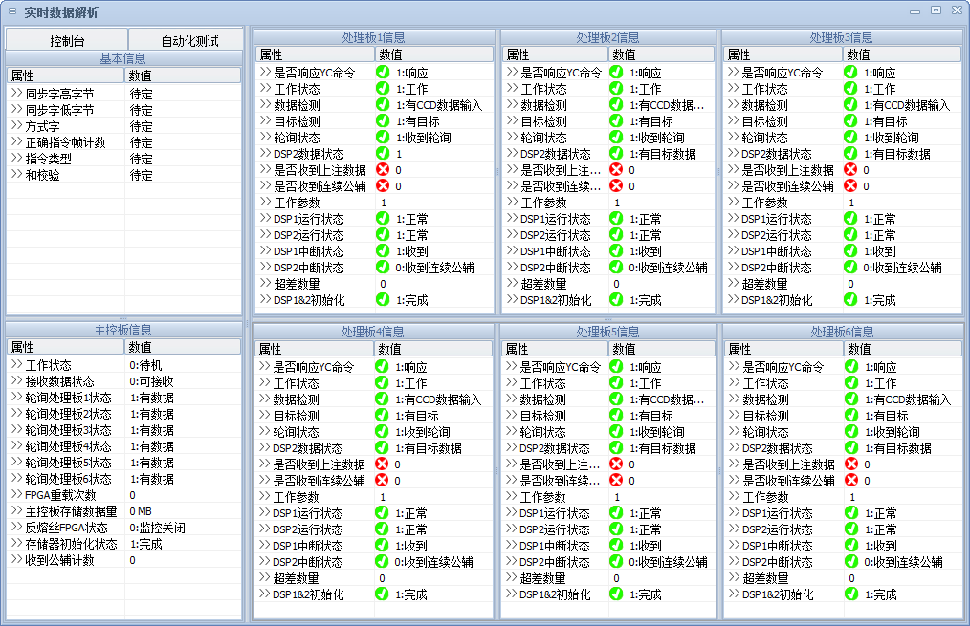
此功能发挥作用的前提是，必须在控制台中选择打开串口。以下其它功能，皆是在串口已经打开的基础上进行说明。

公辅发送
可按指定时间周期，指定帧长度，发送指定的公辅文件。可选择循环发送或单次发送等多种发送方式。
点击控制台按钮，进入操作区。
操作区中，公辅发送部分功能区如下图所示：
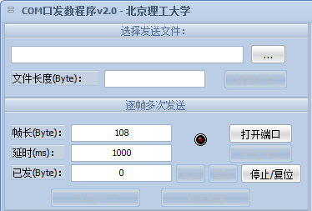
首先点击打开端口，然后在上面选择待发送文件，点击读取按钮。
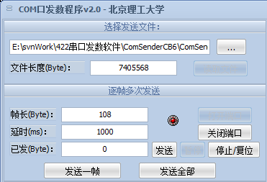
填写帧长与延时，点击发送按钮进行发送。点击暂停按钮可暂停发送。点击发送一帧按钮可手动控制发送一帧数据，点击发送全部按钮，则将数据一次性发送完毕。

YCYK指令发送功能
可手动输入指定的YCYK指令并按指定周期进行循环发送或单次发送。并支持浮点数自动生成，数值自动分段等功能。
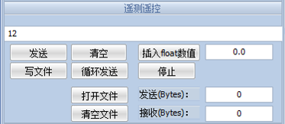
上图所示为YCYK指令手动发送窗口。在文本框中输入待发送的数值，点击发送按钮进行一次性发送。点击清空按钮可以清空发送区数值。点击写文件按钮，可将发送文本框中的数值写入文本文件进行保存。点击循环发送按钮，可按指定时间周期循环发送指定的数据命令。点击停止按钮，则停止数据发送。点击插入float数值按钮，在文本框中插入右侧填写的float数值的十六进制值。
发送计数与接收计数分别统计发送出和接收到的字节个数。接收到的所有数据自动保存到硬盘存成文件，通过点击打开文件按钮，可打开收到的数据文件使用BES进行查看（必须先手动关联dat文件为bes打开）。点击清空文件则清空之前保存的文件，重新进行存储。

数据上注功能
软件提供了数据上注的功能。选择欲上注的数据文件，即可按指定帧长，周期性上注数据（周期与公辅发送周期相同）。此功能与公辅发送功能类似，可以同时工作。
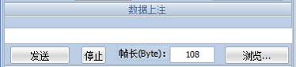

自动化测试功能
由于系统测试过程中，许多指令的下发需要精确到秒级，并且会出现重复。未修改的软件由人手工来完成的话容易发生误操作或延时操作等问题。
因此增加自动下发YCYK指令的功能。提前设置好要发送的指令顺序以及每条指令直接的相隔时间，由软件自动选择对应的指令进行发送，避免人为误操作等问题的发生。
点击界面上的自动化测试按钮，打开自动化测试窗口。
窗口样式如下图所示。
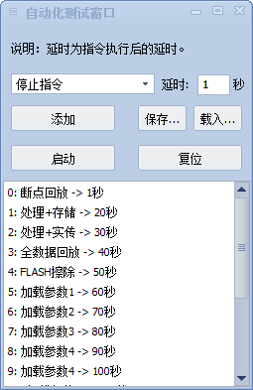
图 2-1 自动化测试窗口
该窗口中具备一个指令执行列表，当点击启动按钮后，按照列表中的指令顺序依次执行每条指令。每条指令执行完毕后，进行指定的时间延迟，再执行下一条指令。
指令列表的内容采用如下方法添加。通过在上方指令选择框内选择相应的指令，在后面填写指定的延迟时间，然后点击添加按钮依次添加每一条指令。
已经添加好的指令列表，可以通过保存按钮保存成文件，供下次载入使用。

软件配置
在exe同目录下，有个ComSenderCB6.exe.ini文件，打开它可进行相关配置，如下图所示：
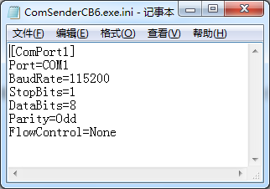
可针对性配置COM口号，波特率，终止位，数据比特，奇偶校验等信息。
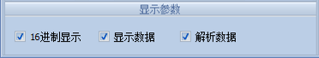
软件界面上的选项，可选择控制台中是否显示收到的数据，并可选择是否自动解析收到的数据。

